**おおさかＱネット調査**

　参考資料３

〇調査対象：家庭内で食材の購入及び調理を行う大阪府民1,000人

　（18～29歳、30代、40代、50代、60歳以上の男女100人ずつ）

〇調査手法：インターネット調査

〇調査期間：10/8～10/13

Q１　あなたは、「食品ロス」が問題になっていることを知っていますか。 「食品ロス」とは、まだ食べられるのに捨てられてしまう食品のことです。

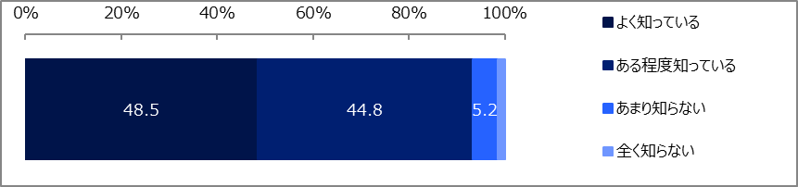A

Q２　あなたが「食品ロス」について知ったきっかけや媒体をすべて選択してください。（複数回答可）

A

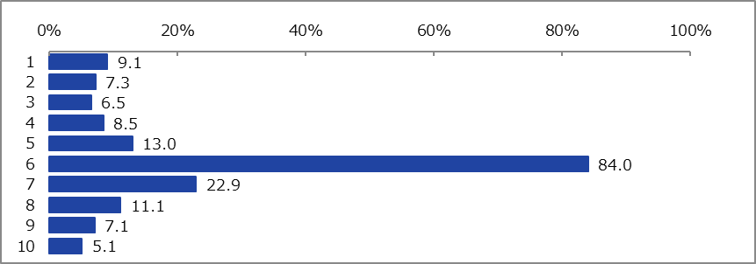

Q３　あなたは、食品を無駄にしない行動について、食品の買い物や保存で取り組んでいることはありますか。当てはまるものをすべて選択してください。（複数回答可）

A

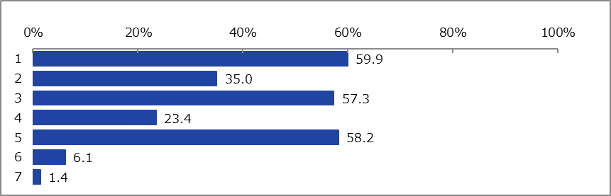

Q４　あなたは、外食時に食べ残した料理について、お店側に持ち帰ることが可能か聞いたことがありますか。

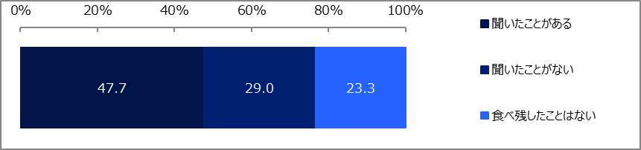A

Q５（説明文を読んでから回答してください。）あなたは、賞味期限と消費期限の違いについて知っていましたか。

（説明文）「賞味期限と消費期限の違いについて」袋や容器を開けないままで、書かれた保存方法を守って保存していた場合、賞味期限は品質が変わらずにおいしく食べられる期限、消費期限は安全に食べられる期限のことです。

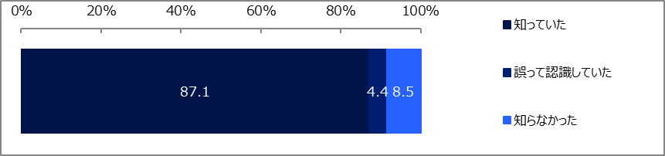A

Q６　あなたは、賞味期限切れの食品について、どうされていますか。最も当てはまるものを一つ選択してください。

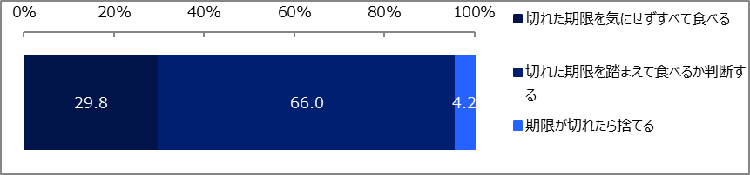A

Q７　あなたは、よく行くスーパー等で、食品を購入するうえで最も重視することは何ですか。当てはまるものを一つ選択してください。

A



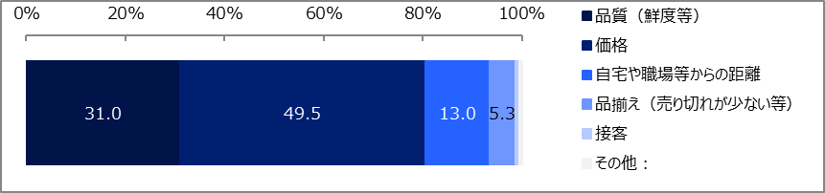

Q８　あなたは、事業者側（スーパー等）で余った食品等を安価で販売するアプリや販売店等があることを知って

いますか。

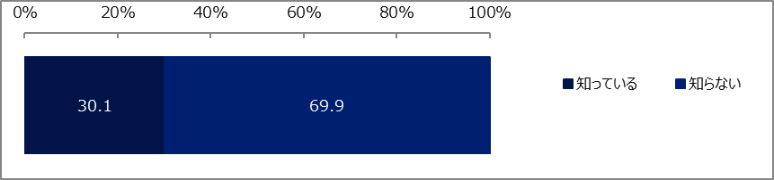A



Q９　事業者側で余った食品等を安価で販売するアプリや販売店等を知っていると回答された方にお伺いします。

事業者側で余った食品等を安価で販売するアプリや販売店等について、あなたが利用したことがあるものをすべて選択してください。（複数回答可）

A

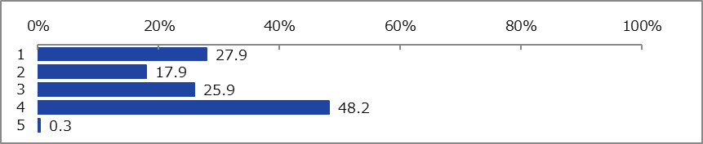

Q10　あなたは、家庭内で余った食品を寄付する活動（フードドライブ活動）について知っていますか。 「フードドライブ活動」とは、家に眠っている未開封で賞味期限前の食品を提供してもらい、フードドライブ活動団体などを通じて、必要とする方へ寄付する活動のことです。

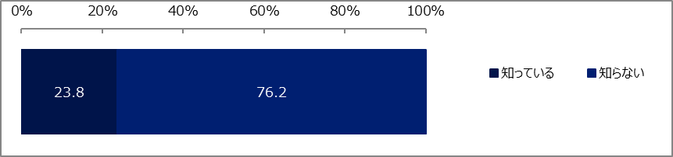A



Q11　あなたは、フードドライブ活動を行ったことがありますか。

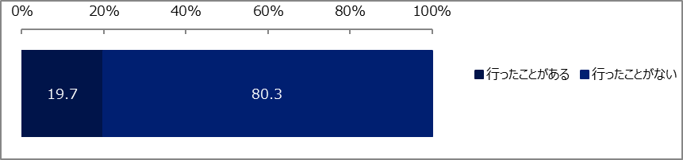A



Q12　あなたは、緊急事態宣言前（令和2年4月6日以前）と比べ、食品を買い溜めすることが増えましたか。

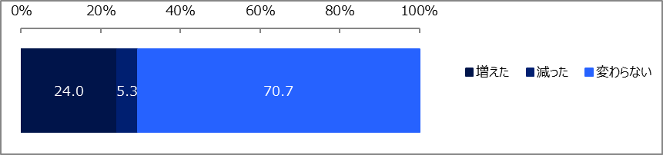A

Q13　あなたは、緊急事態宣言前（令和2年4月6日以前）と比べ、冷蔵庫から廃棄する食品の量が増え

ましたか。

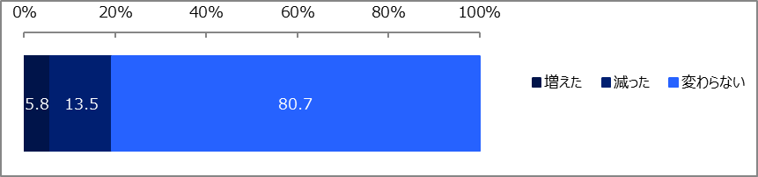A

Q14　食品廃棄が増えた理由として、当てはまるものをすべて選択してください。（複数回答可）

A

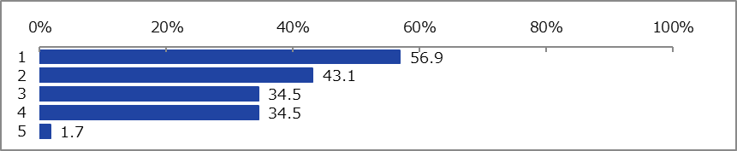

Q15　食品ロス削減につながる内容で、次のうち、あなたが興味のある内容をすべて選択してください。（複数回答可）

A

